26.10.2026  Poniedziałek | 27.10.2026  Wtorek | 28.10.2026  Środa | 29.10.2026  Czwartek | 30.10.2026  Piątek
ŚNIADANIE | ŚNIADANIE | ŚNIADANIE | ŚNIADANIE | ŚNIADANIE
  120g Weka z masłem z serem białym i miodem
  Alergeny: mleko
  _
  180ml Herbata z cytryną
  45g Kanapka z szynką
  Alergeny: mleko
  _
  25g Bułki kajzerki
  Alergeny: pszenica
  _
  200ml Kakao z mlekiem
  Alergeny: mleko
  _
  15g Pomidor
  _
  15g Ogórek kiszony
  150g Stół szwedzki-
  pieczywo mieszane, pasta z zielonego groszku , kiełbasa krakowska
  Alergeny: pszenica, żyto, jęczmień, mleko
  15g Pomidor
  _
  15g Ogórek kiszony
  _
  180ml Kawa zbożowa na mleku
  Alergeny: żyto, jęczmień, mleko
  20g Pasta jajeczna ze szczypiorkiem
  Alergeny: jaja, gorczyca
  _
  5g Rzodkiewka
  _
  25g Chleb pszenno-żytni
  Alergeny: pszenica, żyto
  _
  20g Chleb orkiszowy
  Alergeny: pszenica, jęczmień
  _
  20g Chleb pszenny graham
  Alergeny: pszenica
  _
  8g Masło ekstra
  Alergeny: mleko
  _
  180ml Herbata z cytryną
  125g Zapiekanka tostowa z szynką
  Alergeny: pszenica, soja, mleko
  _
  10g Keczup
  _
  5g Masło ekstra
  Alergeny: mleko
  _
  180ml Kakao
  Alergeny: mleko
ŚNIADANIE II | ŚNIADANIE II | ŚNIADANIE II | ŚNIADANIE II | ŚNIADANIE II
  200g Kasza manna na mleku z musem truskawkowym
  Alergeny: pszenica, mleko
  _
  10g Truskawki, mrożone
  Talerzyk owocowo-warzywny
  _
  30g Mandarynki
  _
  20g Kalarepa
  _
  43g Papryka czerwona
  130g Jabłka zapiekane pod kruszonką płatkami owsianymi
  Alergeny: owies, mleko
  _
  10g Żurawina suszona
  _
  10g Kalarepa
  177g Coktail - owocowy
  Alergeny: mleko
  Talerzyk owocowo-warzywny
  _
  30g Banan
  _
  20g Pomidorki koktajlowe
  _
  15g Rzodkiewka
  100g Rogaliki maślane
  Alergeny: jaja, mleko
  _
  150ml Mleko krowie, 2% tłuszczu
  Alergeny: mleko
  Talerzyk owocowo-warzywny
  _
  20g Gruszka
  _
  40g Papryka słupki
  _
  40g Ogórek słupki
  144g Galaretka owocowa
  Talerzyk owocowo-warzywny
  _
  40g Jabłko
  _
  20g Marchew
  _
  20g Kalarepa
OBIAD | OBIAD | OBIAD | OBIAD | OBIAD
  250ml Zupa ziemniaczana na wywarze warzywnym
  Alergeny: mleko, seler
  _
  100g Gulasz drobiowy z kaszą bulgur
  Alergeny: pszenica
  _
  40g Ogórek kiszony
  _
  5g Cebula
  _
  10g Czosnek
  _
  _
  200ml Kompot wieloowocowy
  250ml Krem z brokuła na wywarze warzywnym
  Alergeny: seler, mleko
  _
  15g Mąka pszenna, typ 450
  Alergeny: pszenica
  _
  10g Groszek ptysiowy
  Alergeny: pszenica
  _
  200g Ryż w sosie słodko- kwaśnym
  Alergeny: pszenica
  _
  30g Ryż biały
  _
  30g Marchew
  _
  200ml Kompot wieloowocowy
  250ml Rosół drobiowo- wołowy z makaronem
  Alergeny: seler, pszenica
  _
  50g Wołowina rostbef
  _
  160g Gołąbki bez zawijania ( mięso wołowo - drobiowe) w sosie pomidorowym
  Alergeny: mleko, pszenica, jaja
  _
  20g Sałata lodowa
  _
  200ml Kompot wieloowocowy
  200ml Zupa ogórkowa na wywarze warzywnym
  Alergeny: seler, mleko
  _
  10g Ryż biały
  _
  150g Makaron z serem białym
  Alergeny: pszenica, mleko
  _
  200ml Kompot wieloowocowy
  250ml Zupa z soczewicy i marchewki
  Alergeny: seler
  _
  15g Makaron pełnoziarnisty
  Alergeny: pszenica
  _
  60g Filet z miruny smażony
  Alergeny: ryba, pszenica
  _
  5g Jaja kurze całe
  Alergeny: jaja
  _
  10g Bułka tarta
  Alergeny: pszenica
  _
  100g Ziemniaki
  _
  120g Surówka z czerwonej kapusty z jabłkiem
  _
  200ml Kompot wieloowocowy
DIETA BEZMLECZNA:

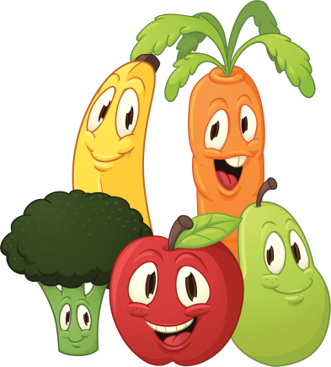
Produkty mleczne zostają wymienione na:
- napój roślinny wzbogacany w wapń oraz w witaminy B12, D
-jogurt roślinny
-masło roślinne
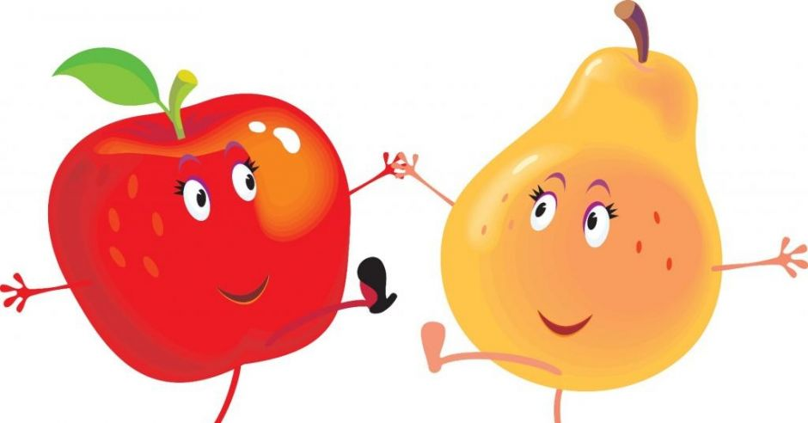
-ser żółty roślinny

